Аккумуляторы и батареи аккумуляторные щелочные никель-кадмиевые с ламельными электродами
ТЕХНИЧЕСКОЕ ОПИСАНИЕ И ИНСТРУКЦИЯ ПО ЭКСПЛУАТАЦИИ
ФБО.358.011 ТО

ВВЕДЕНИЕ
Настоящее техническое описание и инструкция по эксплуатации предназначено для организации правильной эксплуатации аккумуляторов и батарей.
1. ТЕХНИЧЕСКОЕ ОПИСАНИЕ
1. Назначение
1.1. Аккумуляторы и батареи аккумуляторные щелочные никель-кадмиевые с ламельными электродами длительного режима разряда, предназначены для питания постоянным током электрических аппаратов.
2. Технические данные
2.1. Типы, основные размеры и электрические параметры аккумуляторов и батарей соответствуют таблице 1.
2.2. Аккумуляторы и батареи поставляются в разряженном состоянии без электролита.
2.3. Лакокрасочное покрытие обеспечивает защиту аккумуляторов и батарей от коррозии при транспортировании и хранении.
2.4. Номинальное напряжение должно быть не менее:
аккумулятора 1,2 В;
батареи из двух аккумуляторов 2,4 В;
батареи из четырех аккумуляторов 4,8 В;
батареи из пяти аккумуляторов 6,0 В;
батареи из десяти аккумуляторов 12,0 В;
2.5. Нормальный режим работы аккумуляторов и батарей:
заряд — током 0,25 С₁₀ А в течение 6 ч;
разряд — током 0,1 С₁₀ А до конечного напряжения 1,0 В из расчета на аккумулятор.
Примечание. С₁₀ номинальная емкость, определенная при разряде током, равным 0,1 С₁₀ А.

2.6. Емкость аккумуляторов и батарей, разряженных постоянным током 0,1 С₁₀ А до конечного напряжения 1,0 В из расчета на аккумулятор, должна быть не менее:
при температуре минус (20±2)°С — 0,60 С₁₀
при температуре минус (40±2)°С — 0,20С₁₀
_{Таблица 1}
Тип аккумулятора  и батареи | Номинальная ёмкость, А. ч | Масса, кг |  | Размеры, мм, не более
Тип аккумулятора  и батареи | Номинальная ёмкость, А. ч | без электролита | с электролитом | длина | ширина | высота
НК-13 | 13 | 0,60 | 0,75 | 34 | 83 | 126
5НК-13 | 13 | 3,2 | 4,00 | 192 | 92 | 131
НК-28 | 28 | 1,35 | 1,69 | 34 | 127 | 216
10HK-28-III | 28 | 17,20 | 20,60 | 511 | 148 | 257
НК-55 | 55 | 2,20 | 2,78 | 55 | 127 | 216
4НК-55 | 55 | 11,40 | 13,70 | 308 | 148 | 257
4HK-55-III | 55 | 11,50 | 13,80 | 335 | 148 | 257
5НК-55 | 55 | 13,90 | 16,80 | 373 | 148 | 257
НК-80 | 80 | 3,50 | 4,46 | 47 | 154 | 352
5НК-80 | 80 | 21,30 | 26,10 | 322 | 170 | 393
5HK-80-III | 80 | 21,50 | 26,30 | 356 | 170 | 393
НК-125 | 125 | 5,10 | 6,60 | 72 | 154 | 352
5НК-125 | 125 | 31,60 | 39,10 | 461 | 170 | 393
5HK-125-III | 125  125 | 31,80 | 39,30 | 495 | 170 | 393
НК-125П | 125 | 4,30 | 6,10 | 78 | 137 | 353
5НК-125П | 125 | 25,60 | 34,60 | 466 | 170 | 370

2.7. Остаточная емкость аккумуляторов и батарей должна быть не менее;
после хранения в заряженном состоянии в течение 28 суток — 0,75 С₁₀;
после хранения в заряженном состоянии в течение 6 месяцев — 0,50 С₁₀.
2.8. Наработка аккумуляторов и батарей должна быть не менее 1000 циклов до предельной емкости 0,60 С₁₀.
2.9. Срок службы аккумуляторов и батарей, в пределах которого обеспечивается наработка, должна быть 3 года.
2.10. Срок сохраняемости — 5 лет, в том числе 6 месяцев в полевых условиях.
2.11. Электрические параметры аккумуляторов и батарей в тропическом исполнении.
2.11.1. Емкость аккумуляторов и батареи при температуре окружающей среды (45±2)°С должна быть не менее 0,7 номинальной емкости.
2.11.2. Снижение емкости при хранении (саморазряд) аккумуляторов и батарей в течение 28 суток при температуре окружающей среды (30+0) °С и относительной влажности воздуха 90 проц. не должно превышать 50 проц.
2.11.3. Аккумуляторы и батареи должны быть устойчивы к поражению плесенью.
2.11.4. Аккумуляторы и батареи должны быть устойчивы к воздействию соляного тумана.
2.11.5. Минимальная наработка аккумуляторов и батарей при температуре окружающей среды (45±2)°С должна быть не менее 500 циклов до средней предельной емкости 0.5 С_{10.}
2.11.6. Минимальный срок службы аккумуляторов и батарей в пределах которого обеспечивается минимальная наработка в условиях тропического климата, должен быть не менее 15 месяцев.
2.11.7. Минимальный срок сохраняемости аккумуляторов и батарей в условиях тропического климата должен быть не менее 3 месяцев.
2.12. Комплектность.
2.12.1. В комплект поставки входит:
Аккумулятор (батарея) — 1 шт.
Формуляр — 1 экз. на каждую батарею по требованию потребителя;
Техническое описание и инструкция по эксплуатации 1 экз. на 50 аккумуляторов или на 20 батарей.

2.12,2. ЗИП поставляется по согласованию предприятия изготовителя и потребителя.
Шина МЦ-33 — 1 шт. на 2 аккумулятора НК-13, поставляется при комплектовании из них батареи.

УСТРОЙСТВО АККУМУЛЯТОРА
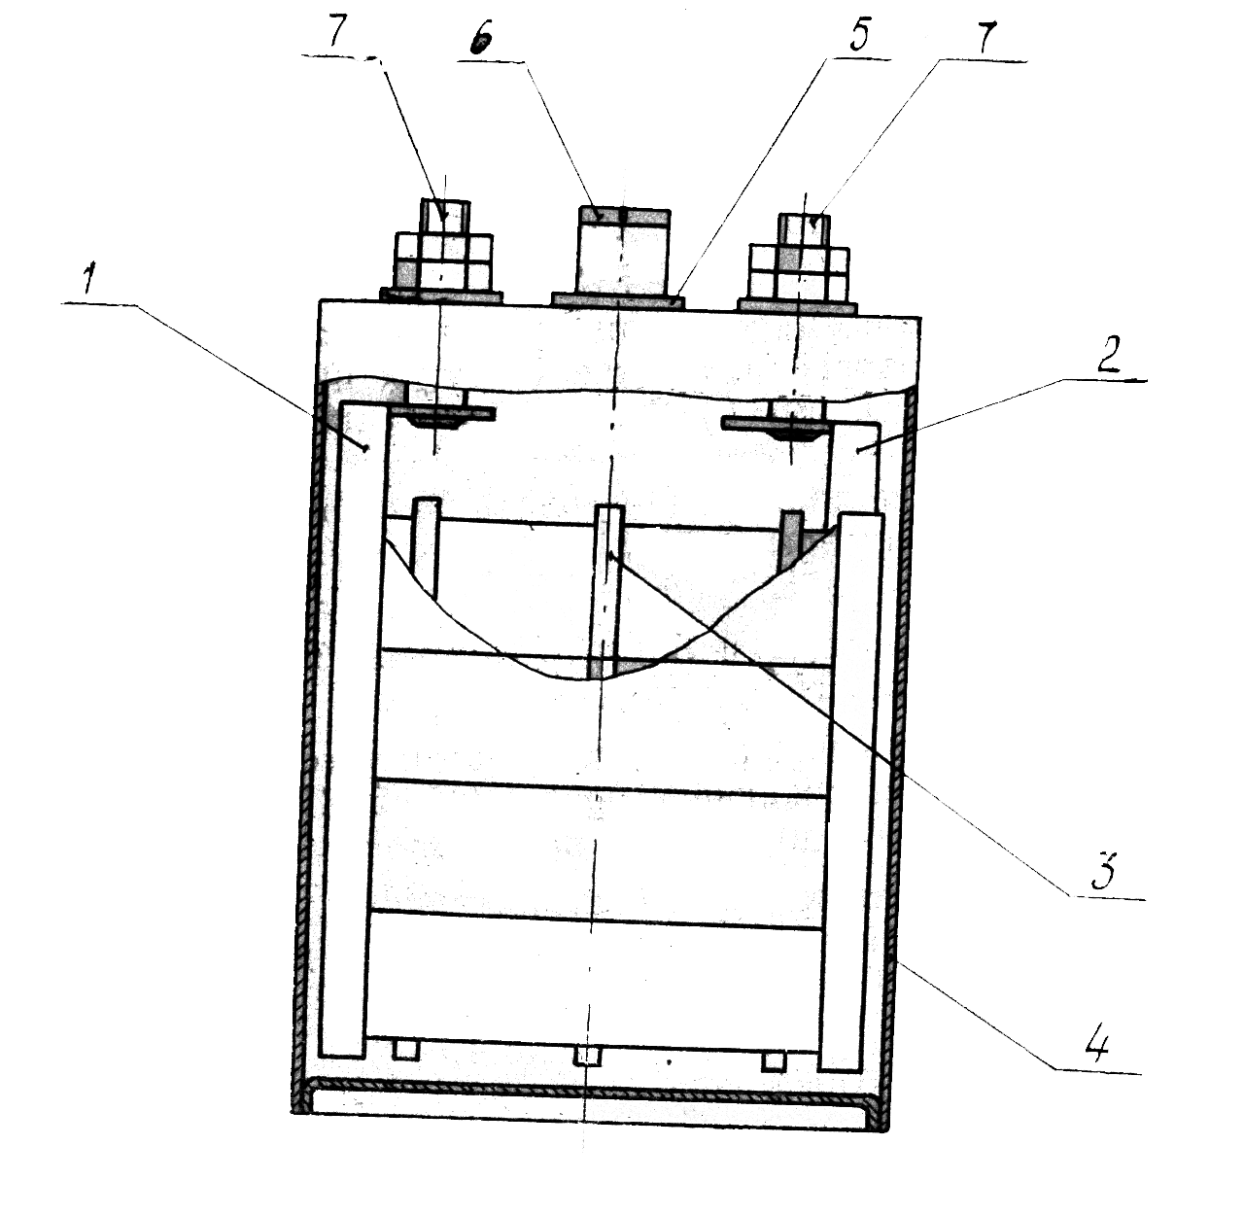
3.1 Аккумулятор состоит из блоков положительных (1) и отрицательных (2) электродов, разделённых сепарацией (3) и помещённых в сосуд (4) с горловиной (5), закрывающейся пробкой (6). Токоотвод осуществляется через борны (7).
4. Контрольно-измерительные приборы и принадлежности
4.1. Контрольно-измерительные приборы и принадлежности должны соответствовать указанным в табл. 2.
Таблица 2
Наименование | Обозначение | Назначение
1. Амперметр магнитоэлектрической системы класса точности не ниже 1,0 (для автоматических установок допускаются амперметры класса точности не ниже 1,5). | ГОСТ 8711—78 | Для замера величины зарядного и разрядного токов
2. Вольтметр магнитоэлектрической системы класса точности не ниже 0,5 и внутреннего сопротивления но менее 1000 Ом/В. | ГОСТ8711-78 | Для замера напряжения
3. Термометр с ценой деления не более одного градуса. |  | Для замера температуры электролита
4. Ареометр АЭ-1 1100— 1400. | ГОСТ 18481-81 | Для замера плотности электролита
5. Весы кл. точности 4. | ГОСТ 23676-79 | Для взвешивания щелочи.
6. Трубка стеклянная диаметром 5—6 мм. |  | Для оценки уровня электролита в аккумуляторах.
7. Воронка или резиновая груша. |  | Для заливки электролита в аккумуляторы

Примечание. При подборе электроизмерительных приборов следует учитывать, что нельзя работать на первой трети шкалы.

ИНСТРУКЦИЯ ПО ЭКСПЛУАТАЦИИ
5. Указание мер безопасности
5.1. Эксплуатация, обслуживание аккумуляторов и батареи разрешается лицам, прошедшим специальную подготовку и ознакомившимся с настоящей инструкцией.
5.2. Место для работы с аккумуляторами и батареями должно быть светлым, вентилируемым, защищенным от атмосферных осадков и солнечных лучей.
Внимание! При работе с аккумуляторами и батареями категорически запрещается:
курить и работать с открытым огнем;
производить работы с электролитом без защитных очков и спецодежды.
5.3. При попадании щелочи на кожу, промойте облитое место водой, затем 5%-ным раствором борной кислоты и снова водой. При попадании электролита в глаза тщательно промойте их водой и немедленно обратитесь к врачу.
6. Подготовка к работе
6.1. Очистить чистой тканью или ветошью поверхность аккумуляторов и батарей от пыли, солей, загрязнении и смажьте неокрашенные поверхности аккумуляторов топким слоем смазки, не содержащей кислот.
6.2. При обнаружении ржавчины или нарушении покрытия на аккумуляторах и батареях, очистите эти места ветошью, смоченной бензином и защитите антикоррозионным покрытием или смажьте тонким слоем смазки, не содержащей кислот.
6.3. Проверьте состояние контактов, затяжку гаек и винтов, состояние резиновых колец у вентильных пробок.
6.4. Проверьте правильность последовательного соединения аккумуляторов в батарее и отсутствие замыкания между ними.
7. Порядок работы
7.1. Залейте аккумулятор (батареи) электролитом в соответствии с таблицей приложения и выдержите 2 ч. Проверьте напряжение разомкнутой цепи каждого аккумулятора. При отсутствии напряжения оставьте аккумуляторы для пропитки еще на 10 ч.
7.2. Проверьте уровень электролита согласно п. 9.1.
7.3. Введите аккумуляторы в действие режимом:
заряд током п. 2.5 в течении 12 ч.;
разряд током п. 2.5. в течение 10 ч; но до напряжения не ниже 1 В на аккумулятор.
Повторение циклов, приведенным режимом, увеличивает емкость аккумуляторов и батарей.
Допускается на поверхности электролита в аккумуляторах наличие дисперсной пленки соляровой фракции с компонентами активной массы.
7.4. Допускается форсированный ввод в действие режимом:
заряд током 0,5 С₁₀ течение 3 ч;
разряд режимом п. 7.3.
При форсированном вводе в действие емкость аккумуляторов составляет 0,6 С_{10.}
7.5. Перед эксплуатацией аккумуляторов и батарей сообщите им заряд режимом п. 2.5.
7.6. Заряд аккумуляторов и батарей, соединенных последовательно, производите от любого источника постоянного тока при вывернутых пробках.
Для правильного подбора источника тока следует иметь в виду, что подаваемое па аккумулятор напряжение должно быть не менее 2 В.
На заряде положительный вывод батареи подсоедините к положительному полюсу источника, отрицательный — к отрицательному. На разряде — наоборот.
7.7. Температура электролита на заряде должна быть не выше 35°С.
7.8. Заряд аккумуляторов и батарей зимой на открытом воздухе при температуре минус 10 ⁰ С — минус 30 ⁰С проводите током, указанным в п. 2.5. в течение 7 ч, утеплив их любыми имеющимися средствами.
Примечание. Заряд при минусовых температурах приводит к снижению емкости на разряде.
7.9. Через 3 ч после окончания заряда вверните в горловины аккумуляторов пробки и насухо протрите их.
7.10. При эксплуатации аккумуляторов и батарей через каждые 100—150 циклов непрерывной работы смените электролит по п. 9.2. и проведите подготовку в соответствии с пп. 7.3., 7.5.
7.11. Допускается при согласовании между потребителем и изготовителем эксплуатировать никель-кадмиевые аккумуляторы в режиме постоянного подзаряда при стабилизированном напряжении с периодическими разрядами. При этом электрические характеристики аккумуляторов снизятся.
Зарядное напряжение должно быть:
1,55—1,60В на аккумулятор при температуре от 35 до минус 10°С;
1,80—1,90В при температуре от минус 10 до минус 30"С.
При эксплуатации в режиме постоянного подзаряда, при окружающей температуре не ниже 10 ⁰ С смена электролита должна проводится не реже 1 раза в 2 года.
Для повышения электрических характеристик аккумуляторов ежегодно необходимо проводить переподготовку режимом п. 7.3 и корректировку плотности электролита по п. 9.1.
7.12. Определение номинальной емкости и других технических требовании проводить II соответствии с методиками указанными в технических условиях ТУ 16.90 ИЛВЕ.563330.001 ТУ.
8. Характерные неисправности и методы их устранения
8.1 Характерные неисправности и методы их устранения указаны в табл. 3
Таблица 3
Неисправность | Причина | Метод устранения
Пониженная емкость | 1. Заниженный уровень электролита. | 1. Долить электролит, сообщить заряд режимом п. 7.3.
Пониженная емкость | 2. Систематическая эксплуатация аккумуляторов при повышенной температуре. | 2. Безвозвратная потеря емкости, аккумуляторы заменить.
Пониженная емкость | 3. Повышенная плотность электролита и повышенное содержание карбонатов в электролите. | 3. Сменить электролит и откорректировать плотность.
Пониженная емкость | 4. Недостаточная величина зарядного напряжения. | 4. Повысить величину зарядного напряжения. Привести в соответствие количество аккумуляторов, последовательно соединенных  в цепи, с общим напряжением источника питания.
Пониженная емкость | 5. Систематический заряд малыми токами | 5. Проведите заряд режимом п. 7.3.
Пониженная емкость | 6. Утечка тока при заряде за счет попадания электролита на детали батареи. | 6. Откорректировать уровень электролита, промыть и просушить детали батареи, облитые щелочью.
Пониженная емкость | 7. Замыкание отдельных элементов в батарее  за счет увеличения их габаритов по ширине при заряде. | 7. Проверить состояние вентильных отверстии в пробке, промыть  и просушить их заменит их, заменить вентильную резину. Проложить изоляционные прокладки между аккумуляторами.
Пониженная емкость | 8. Глубокие разряды и возможное короткое замыкание в батареях и в электрической цепи. | 8. Устранить короткое замыкание. Сообщить заряд режимом  п. 7.3.
Пониженная емкость | 9. Разогрев отдельных аккумуляторов за счет  плохого контакта в межэлементных соединения или при подводе тока. | 9. Подтянуть нижние гайки, проверить контакты и подтянуть  верхние гайки.
 | 10. Вымывание активной массы | 10. Снизить до минимума напряжение заряда. Ток заряда не должен быть выше, указанного в п. 2.5.  Слить электролит, промыть аккумулятор подщелоченной водой для удаления остатков массы, за  лить аккумулятор свежим электролитом, сообщить заряд режимом п. 7.3.
Напряжение аккумуляторов пониженное  при заряде | 1. Нулевое напряжение отдельных аккумуляторов при вводе в действие. | 1. Аккумуляторы заменить.
Напряжение аккумуляторов пониженное  при заряде | 2. Загрязнены или ослаблены контакты цепи батареи. | 2. Зачистить или проверить плотность затяжки контактов.
Напряжение аккумуляторов пониженное  при заряде | 3. Неправильная эксплуатация. Шунтирование аккумуляторов. | 3. Проверить правильность режима эксплуатации. Слить электролит, промыть аккумуляторы подщелоченной водой для удаления остатков массы, залить аккумуляторы свежим электролитом, сообщить заряд режимом п. 7.3.
Напряжение  аккумуляторов  слишком высокое при  заряде и пониженное  при разряде.  Выделение  газов при  разряде.  Сильный  нагрев аккумуляторов  и зажимов. | 4. Внешнее замыкание отдельных элементов.  Нарушение герметичности сосудов при возникновении электрокоррозии (отсутствие электролита в аккумуляторе). | 4. Устранить замыкание. Сообщить заряд режимом п. 7.3.  Изъять дефектный аккумулятор.  Устранить причину электрокоррозии. Не допускать попадания электролита на сосуд и на изоляционные прокладки.
 | - Аккумулятор переполюсован. | 1. Проверить правильность подключения его к источнику тока
 | 1. Чрезмерный ток заряда или разряда за счет короткого замыкания в цепи. | 1. Устранить короткое замыкание.
 | 2. Передача тепла от нагретых зажимов из-за плохого контакта. | 2. Подтянуть гайки.
 | 3. Уровень электролита ниже верхней кромки пластин. | 3. Долить необходимое количество электролита или воды, если плотность электролита выше нормальной.

9. Техническое обслуживание
9.1. В процессе эксплуатации необходимо проверять плотность и уровень электролита в 2—3 аккумуляторах перед каждым зарядом и во всех аккумуляторах через каждые 10 циклов. При необходимости проводите корректировку электролита, доливая аккумуляторы дистиллированной водой или более плотным электролитом. Уровень электролита, определенный с помощью стеклянной трубки, должен быть 5—12 мм над верхним краем пластин.
9.2. При смене электролит сливайте, встряхивая аккумулятор, для удаления осадка. Промойте аккумуляторы подщелоченной водой н немедленно залейте электролитом в соответствии с таблицей приложений. После 2 ч выдержки проверьте уровень и плотность электролита по п. 9.1. и вверните в горловину пробки. Запрещается оставлять без электролита аккумуляторы, промытые подщелоченной водой.
9.3. При переводе аккумуляторов на эксплуатацию при минусовых температурах проведите смену электролита в соответствии с таблицей приложения.
10. Правила хранения
10.1. Аккумуляторы и батареи в разряженном состоянии, без электролита храните в сухом закрытом помещении отапливаемом или не отапливаемом на стеллажах в нормальном положении (крышкой вверх) при температуре окружающего воздуха не выше 40°С н относительной влажности воздуха не более 80 %, периодически очищайте от пыли и выступающих солей (карбонатов). Установка аккумуляторов и батарей штабелями не допускается.
10.2. Аккумуляторы и батареи никель-кадмиевые можно хранить в полевых условиях под навесом в течение 6 месяцев, при этом не допускается воздействие прямых солнечных лучей н атмосферных осадков.
10.3. Допускается хранение никель-кадмиевых аккумуляторов н батарей в заряженном состоянии в течение 6 месяцев при температуре окружающего воздуха 20+5°С;
10.4. Неокрашенные поверхности аккумуляторов должны быть смазаны тонким слоем смазки, не содержащей кислот.
10.5. Не допускается совместное хранение щелочных аккумуляторов и батарей с кислотными аккумуляторами, батареями и с кислотами.

11. Транспортирование
11.1. Аккумуляторы и батареи допускается транспортировать любым видом транспорта на любое расстояние в разряженном состоянии без электролита.
При транспортировании аккумуляторы и батареи должны быть защищены от влаги и прямых солнечных лучей.
Не допускается установка батарей одна на другую без прокладок, падение, взаимные удары.

Приложение
Электролит и его применение
1. Электролит, применяемый для заливки в аккумуляторы, должен соответствовать указанному в таблице.
Температура окружающего  воздуха, °С | Применяемый  электролит | Марка  сорт | Плотность  (г/см³)  кг/м³ | Количество воды  в литрах
 |  |  |  | на 1 кг  твердой  щелочи | на 1 л жидк. щелочи плотности  1410 кг/м³  (1,11 г/см^{З})
От плюс 35  до минус 20 | Водный раствор гидрата  окиси калия  ГОСТ 9285-78  с добавкой  20±1 г/л гидрата окиси лития ГОСТ 8595-83 | Твердый,  высший,  первый.  Жидкий  высший | 1190—1210  (1,19—1,21) | 3,0 | 1,0
От минус 20 до минус 40 | Водный раствор гидрата  окиси калия  ГОСТ 9285-78 | Твердый, высший,  первый.  Жидкий, высший | 1260—1280  (1,26—1,28) | 2,0 | 0,55
От 10 до 50 (в том числе в тропических условиях) | Водный раствор едкого  натрия ГОСТ  2263-79 с добавкой 20±1  г/л гидрата окиси лития ГОСТ 8595-83 |  | 1170—1190  (1,17—1,19) | 5,0 | 1,5
Примечание. При эксплуатации на электролите-растворе гидрата окиси натрия с добавкой 20±1 г/л гидрата окиси лития электрические характеристики снижаются.

2. При приготовлении электролита из отдельных компонентов в готовый раствор гидрата окиси калия плотности 1190—1210 кг/м³ (1,19—1,21 г/см³) или гидрата окиси натрия плотности 1170—1190 кг/м³ (1,17—1,19 г/м³) добавляется гидрат окиси лития из расчета 20+1 г/л раствора.
3. Чтобы определить массу твердых щелочей в килограммах, необходимую для приготовления требуемого количества' электролита, надо разделить количество электролита в литрах:
на 3, или требуется приготовить калиевый электролит плотности 1190—1210 кг/м³ (1,19—1,21 г/см³);
на 2, если требуется приготовить калиевый электролит плотности 1260—1280 кг/м³ (1,26—1,28 г/см³);
на 5, если требуется приготовить натриевый электролит плотности 1170—1190 кг/м³ (1.17—1,19 г/см³);
4. Отвешенное количество твердой щелочи помещают в посуду и заливают необходимым количеством воды.
5. Электролит приготовляют в железных, пластмассовых баках, с плотно закрывающимися крышками. Рекомендуется иметь емкость с двумя кранами для слива осветленной щелочи и отстоявшегося осадка.
Запрещается пользоваться оцинкованной, луженой, алюминиевой, медной, свинцовой керамической, эмалированной посудой, а также посудой, применявшейся для приготовления электролита для кислотных аккумуляторов.
6. Для растворения щелочи пригодны дистиллированная вода, конденсат, дождевая вода, собранная с чистой поверхности.
7. Растворение щелочи производят при перемешивании прутком из щелочестойкого материала (железо, винипласт). Отстоявшийся до полного осветления и остывший раствор слить, отделяя от осадка и довести по ареометру до требуемой плотности.
8. Электролит следует хранить плотно закрытым.

